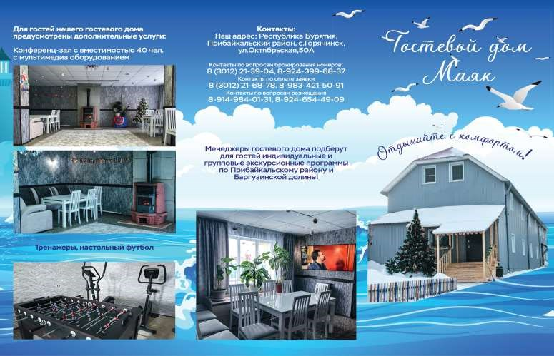

**Союз**

**«**

**Объединение**

**организаций**

**профсоюзов Р**

**еспублики Бурятия**

**»**

**Электронная почта**

**mayak0**

**-**

**3**

**@yandex.ru**

